Министерство высшего образования и науки Российской Федерации

Федеральное государственное бюджетное образовательное учреждение высшего образования

**«Пермский национальный исследовательский политехнический университет» (ПНИПУ)**

Электротехнический факультет

Кафедра «Информационные технологии и автоматизированные системы»

ОТЧЁТ

о лабораторной работе

Тема: "Решение задачи 8 ферзей"

Выполнил

Студент группы РИС-24-1б

Конькова С. С.

Проверила доц. кафедры ИТАС

Полякова О. А.

Пермь 2025

**Постановка задачи**

Задача о восьми ферзях — широко известная комбинаторная задача по расстановке фигур на шахматной доске. Исходная формулировка: «Расставить на стандартной 64-клеточной шахматной доске 8 ферзей так, чтобы ни один из них не находился под боем другого». Подразумевается, что ферзь бьёт все клетки, расположенные по вертикалям, горизонталям и обеим диагоналям.

Обобщение задачи — расставить таким же образом ферзей на произвольном прямоугольном поле, в частности, квадратном со стороной n.

**Блок схема и программа**

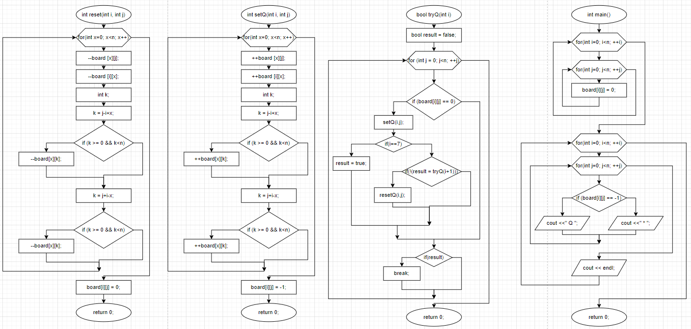Блок схема представлена на рисунке 2.

Рис. 2 - блок схема

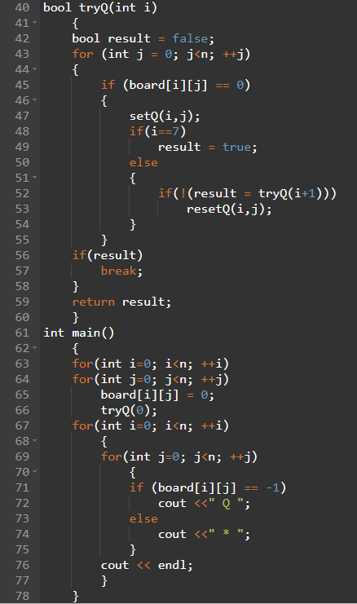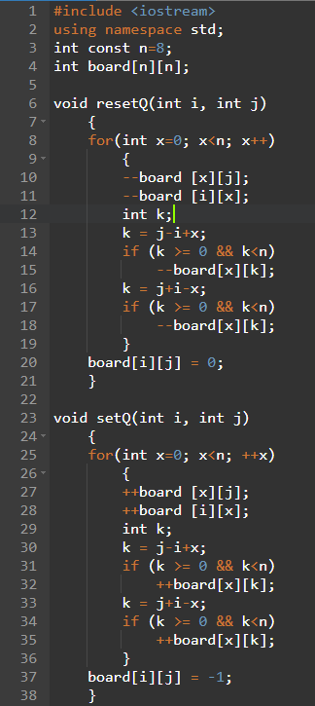На рисунке 3 представлен скриншот программы.

Рис. 3 - программа.

**Результаты**

При вводе в программу чисел n=8 программа выводит данную постановку 8 ферзей.

Вывод программы представлен на рисунке 4.

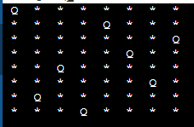

Рис.4 - вывод программы.